Утверждаю:
Директор МБОУ СОШ № 11
__________А.А. Чеченева
«_____»_____________20 г.

Муниципальное бюджетное общеобразовательное учреждение «Средняя общеобразовательная школа № 11
Белоглинского района»

Программа

деятельности лагеря с дневным пребыванием детей
на 2017 год

«Солнышко».

Девиз: «Радужный мир детства»

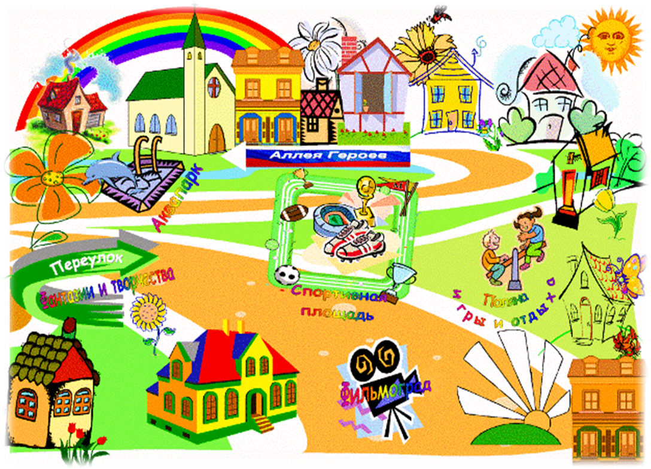

Пояснительная записка

Летняя большая перемена дана школьникам для укрепления их здоровья, физической закалки, восстановления сил после долгого учебного года. Но это также время их обогащения, время действий, пробы и проверки своих сил, время освоения и осмысления окружающего мира. Как правило, активный отдых детей проходит в спортивно-оздоровительных лагерях, в санаториях, на пришкольных летних оздоровительных площадках.
Лагерь – форма организации деятельности школы, позволяющая:

- значительно расширить формы организации воспитательного процесса, апробировать новые;
- продолжить работу по реализации принципа преемственности между ступенями образования по экологическому образованию и воспитанию, преемственности между основным и дополнительным образованием;
- повысится уровень воспитательной составляющей деятельности образовательного учреждения, работа по преемственности в период обучения и отдыха детей в летний период;
- совершенствовать формы воспитательной деятельности, апробировать и внедрить в практику новое;
- через участие детей в практической и игровой деятельности показать значимость нравственного и эстетического воспитания в жизни каждого человека, в становлении ребёнка как гражданина своего села, района, края; в жизни нового поколения; расширить знания, полученные на уроках;
- организовать деятельность по обучению детей приёмам охраны и
укрепления личного здоровья, здорового образа жизни;
- продолжить работу по внедрению и апробации в учебно-воспитательный процесс информационно-коммуникационных и проектно-исследовательских технологий на разных ступенях образования.

Программа организации летней занятости обучающихся в школьном лагере дневного пребывания призвана обеспечить организацию социально незащищённых категорий и увеличение количества детей, охваченных организованными формами отдыха и занятости:

Дети из непол-  ных семей | Дети из малообес-печенных семей | Дети из многодет-  ных семей | Дети – инва-  лиды | Опекае-мые  дети | Дети из приемных и патро-натных семей | Дети,  находя-щиеся  в СОП
105 | 30 | 67 | 10 | 8 | 1 | 15

Целесообразность программы раскрывается во всех аспектах образовательного процесса – воспитании, обучении, развитии. Новизна программы прослеживается в широком приобщении детей к разнообразному социальному опыту, созданию в лагере стиля отношений сотрудничества, содружества, сотворчества, участия детей в управлении детским оздоровительным лагерем.

Цель программы:
создание оптимальных условий, обеспечивающих безопасность детей, их полноценный отдых, оздоровление, нравственное и патриотическое воспитание, творческое развитие.

Задачи программы:
Оздоровительные:
- Создать условия для укрепления здоровья, физической выносливости;
- Вовлечь детей в активную спортивно-оздоровительную деятельность;
- Обеспечить длительное пребывание детей на воздухе;
Воспитательные:
- Создать условия для личностного развития каждого ребёнка;
- Создать условия способствующие формированию навыков здорового образа жизни;
- Содействовать формированию активной жизненной позиции обучающихся;
- Способствовать ознакомлению участников лагеря с духовным наследием своей малой Родины;
- Создание условий для воспитания культуры общения.
Образовательные:
- Практическое совершенствование умений и навыков исследовательской деятельности;
Развивающие:
- Развитие способности глубокого сосредоточения, созерцания наблюдаемого живого объекта в многообразии его жизненных проявлений;
- Создания условия для развития координированности и коммуникативности детского коллектива – через творческую самостоятельную, объединяющую деятельность детей в смешанных группах, через самоуправление.

Принципы деятельности лагеря:

1.Прининципы самореализации детей в условиях лагеря предусматривает: осознание ими целей и перспектив предполагаемых видов деятельности; добровольность включения подростков в ту или иную деятельность, учёт возрастных и индивидуальных особенностей; создание ситуации успеха; поощрение достигнутого.
2.Принцип включенности детей в социально значимые отношения предусматривает: обеспечение гарантии свободного выбора деятельности и права на информацию; создание возможностей переключения с одного вида деятельности на другой в рамках смены или дня; предоставление возможности и право отстаивать своё мнение.
3.Принцип взаимосвязи педагогического управления и детского самоуправления предусматривает: приобретение опыта организации коллективной деятельности и самоорганизации в ней; защиту каждого члена коллектива от негативных проявлений и вредных привычек, создание ситуаций, требующих принятия коллективного решения; формирование чувства ответственности за принятое решение, за свои поступки и действия.
4.Принцип сочетания воспитательных и образовательных мероприятий с трудовой деятельностью детей предусматривает: режим дня, обеспечивающий разумное сочетание всех видов деятельности, взаимосвязь всех мероприятий в рамках тематического дня; активное участие детей во всех видах деятельности.
5. Принцип расширения индивидуального истоического пространства. В соответствии с этим принципом основные исторические понятия, проблемы рассматриваются на уровне конкретного человека, группы людей, их ближайшего окружения, на уровне села, района, страны и всей планеты.

Методы реализации программы:

методы оздоровления:
- витаминизация;
- физиотерапия;
- закаливание;
- утренняя гимнастика;
- спортивные занятия и соревнования;
- беседы по гигиеническому воспитанию и профилактике травматизма;
- фитотерапия.
методы воспитания:
- убеждение;
- поощрение;
- личный пример;
- вовлечение каждого в деятельность;
- самоуправление.
методами образования:
- словесные методы (объяснение, беседа, рассказ, диалог).
- экскурсий.
- игра (игры развивающие, познавательные, подвижные, сюжетно-ролевые, народные, игры на развитие внимания, памяти, воображения, настольные, деловые игры).
- Проектно-конструкторские методы (разработка проектов, программ, сценариев праздников, моделирование ситуации, создание творческих работ).
- практическая работа (упражнения, тренинги, учебно-исследовательская деятельность, камеральная обработка собранных материалов).
- наблюдения (запись наблюдений).

Планирование работы.

При составлении плана работы учитываются возможности разновозрастных отрядов, интересы детей, педагогов, родителей и пути реализации. В работе лагерной смены планируется активно задействовать социум села: Дом культуры, сельская библиотека, школьный музей, участковая больница, руководителей школьных кружков, старшую вожатую.

Формы организации деятельности по реализации программы:

Формы организации деятельности
Массовые | Групповые | Индивидуальные
Праздники  Конкурсы  Экскурсии, походы  Спортивные соревнования  Мастерская будущего  КТД | Отрядные огоньки  Беседы, КТД  Спортивно-оздоровительные процедуры  Создание и реализация проектов  Работа кружков и секций | Индивидуальные беседы  Выполнение учебно-исследовательских работ  Создание и реализация проектов

Механизм реализации программы

Лета ждут все дети без исключения, потому что оно ещё один шаг к веселому отдыху, встрече с друзьями, а главное – отличному настроению.
Мы выбрали для себя необычную форму организации летнего отдыха детей – путешествие, которое пройдёт под девизом «Радужный мир детства»

В течение смены планируется реализация программы по блокам:
- Организационный; его девиз: «Изучаем, исследуем, презентуем».
- Интеллектуальный; его девиз: «Читаем, изучаем – ум обогащаем!».
- Спортивно-оздоровительный; его девиз: «Движение - это жизнь».
- Исторический; его девиз: «У человека нет будущего, если он не знает своего прошлого».
- Космический; его девиз: «Человек – часть Вселенной».
- Творческий; его девиз: «Радуйся своей жизни и радуй других».

В нашем путешествии - каждый день смены будет посвящен открытию одной из улиц детского городка:
- Улица встреч
- Улица юных дизайнеров
- Улица подвижных игр
- Улица интеллектуалов
- Улица романтиков
- Улица космических сказок
- Улица спорта
- Улица юмора
- Улица неболейка
- Улица юный историк
- Улица рекордов
- Улица «Мульти-пультия»
- Улица танца
- Улица «Очумелые ручки», «И снится нам…»

Законы:
- Закон точного времени.
- Закон доброты.
- Закон порядочности.
- Закон дружбы.
- Закон безопасности.
- Закон взаимовыручки.

Заповеди:
- Экипаж – одна семья.
- Один за всех и все за одного.
- Порядок, прежде всего.
- Каждое дело вместе
- Все делай творчески, а иначе зачем?
- Даже если трудно, доведи дело до конца.
- Чистота – залог здоровья.

Выполнение всех Законов и Заповедей предполагает сделать жизнь в лагере интересной и насыщенной, приносящей радость себе и другим.
Экипажем разработана система стимулирования успешности и личностного роста. Каждый пассажир может ежедневно получать «солнышко» за активное участие в жизни экипажа и в целом лагеря. Если в экипаже набирается 10 «солнышек», то их можно обменять на одно большое солнце. В конце лагерной смены подводятся итоги: подсчитывается количество открытых улиц тем, или иным экипажем, а также количество «солнц» в целом. По итогам победители получают призы и награды.

Лагеря дневного пребывания

«СОЛНЫШКО»

МБОУ СОШ № 11

Элементы режима дня | Время проведения
Элементы режима дня | Пребывание  до 14.00
Сбор детей | 8.00 – 8.20
Зарядка | 8.20 – 8.40
Утренняя линейка (объявление плана работы на день) | 8.40 – 8.55
Завтрак | 9.00 – 9.35
«Минутки здоровья» (проводит медработник) | 9.35 - 10.35
Подвижные игры на свежем воздухе | 10.35 – 11.15
Творческие мероприятия | 11.15 – 13.00
Обед | 13.00 – 13.40
Отрядные дела | 13.40 – 14.00
Уход домой | 14.00

План мероприятий
№ п/п | Краткое содержание | Дата | Место проведения | Ответственные
- Улица встреч «Добро пожаловать в детство!» | Проведение инструктажей по ТБ.  Утверждение правил поведения в лагере.  «Вместе весело живётся» (придумать эмблему, название, девиз экипажа, выбрать командиров экипажей).  Проведение игр на знакомство. | 03.07 | школа | воспитатели
- Улица юных дизайнеров | Конкурс юных дизайнеров школьного ландшафта. | 04.07 | школа | воспитатели
- Улица подвижных игр | Подвижные игры сельской тематики «Найди клад по старинной карте» | 05.07 | Школа, ДК им. Звягина | воспитатели
- Улица интеллектуалов | Интеллектуальная игра и викторина по истории и культуре казачества | 06.07 | школа | воспитатели
- Улица романтиков | Творческие работы на тему «Мое село в будущем» | 07.07 | школа | воспитатели
- Улица космических сказок | Конкурс на лучшую современную сказку с иллюстрациями. | 10.07 | Школа | воспитатели
- Улица спорта | Подвижные игры на свежем воздухе «Казачья удаль | 11.07 | Школа, ДК им. Звягина | воспитатели
- Улица юмора | Неожиданное нападение лесных разбойников. | 12.07 | школа | воспитатели
- Улица Неболейка | Конкурс «Зеленая аптека вокруг села». Встреча с Доктором Пилюлькиным . | 13.07 | школа | Воспитатели,  школьная медсестра
- Улица «Юный историк» | Экскурсия в районный музей «80 лет со дня образования Краснодарского края» | 14.07 | Краеведческий музей с. Белая Глина | Воспитатели
- Улица рекордов | Олимпийская эстафета.  Викторина «Чемпионы Кубани».  Шахматно-шашечный турнир | 17.07 | школа | Воспитатели
- Улица «Мульти-пультия» | День мультфильмов: просмотр, обсуждение. | 18.07 | школа, ДК им. Звягина | воспитатели
- Улица талантов | Конкурс «Алло, мы ищем таланты! » | 19.07 | ДК | воспитатели, работники ДК
- Улица «Очумелые ручки» | Мастер- класс от школьного кружка «Умелые ручки». | 20.07 | школа | Минко Е. Л.

Критерии эффективности программы.

Для того чтобы программа заработала, нужно создать такие условия, чтобы каждый участник процесса (взрослые и дети) нашел свое место с удовольствием относился к обязанностям и поручениям, па также с радостью участвовал в предложенных мероприятиях. Для выполнения этих условиях разработаны следующие критерии эффективности:
- Постановка реальных целей и планирование результатов программы;
- Заинтересованность педагогов и детей в реализации программы, благоприятный психологический климат;
- Удовлетворенность детей и взрослых предложенными формами работы;
- Творческое сотрудничество взрослых и детей.

Методическое обеспечение.

- Наличие программы лагеря, планов работы отрядов, плана-сетки.
- Должностные инструкции всех участников процесса.
- Проведение установочного семинара для всех работающих в течение лагерной смены.
- Подбор методических разработок в соответствии с планом работы.
- Проведение ежедневных планёрок.
- Разработка системы отслеживания результатов и подведения итогов.

Педагогические условия.

- Отбор педагогических средств с учетом возрастных и индивидуальных особенностей, способствующих успешной самореализации детей.
- Организация различных видов деятельности.
- Добровольность включения детей в организацию жизни лагеря.
- Создание ситуации успеха.
- Систематическое информирование о результатах прожитого дня.
- Организация различных видов стимулирования.

Ожидаемые результаты и их оценка

- Длительное пребывание детей на воздухе, вовлечение их в активную спортивно-оздоровительную деятельность, проведение минуток здоровья способствуют укреплению здоровья и физической выносливости детей, а также формированию навыков здорового образа жизни;
- Формы организации деятельности детей в лагере и методы воспитания создают условия для личностного развития каждого ребёнка, формирования активной жизненной позиции детей, воспитания культуры общения;
- Повысится уровень теоретической подготовки ребят в области истории, физики, биологии;

- Творческая самостоятельная, объединяющая деятельность детей создают условия для развития коммуникативности детского коллектива.

Внутренняя оценка | Внешняя оценка
проводится «Советом дела» по итогам проведения каждого вида деятельности | отзывы, итоги опроса, анкетирование целевой группы. Привлечение независимых экспертов
Материально-техническое обеспечение
Помещение:
- отрядные комнаты;
- актовый зал школы;
- спортивный зал;
Оборудование:
- музыкальный центр;
- мультимедийная установка.
Инвентарь:
- мячи;
- скакалки;
- настольные игры.

Перечень используемых материалов:
- ватман;
- краски;
- кисти;
- цветная бумага;
- фломастеры;
- бумага для рисования;
- маркеры;
- мелки;
- карандаши;
- гуашь.
Критерии эффективности реализации программы
- Самочувствие ребенка в лагере (создание положительного психолого-педагогического климата).
- Сформированность физического потенциала (критерий здоровья).
- Воспитательный коллектив, творческое содружество поколений (критерий коллектива).
- Содержание деятельности, эмоциональная насыщенность (критерий содержания).
- Подготовленность к жизни (критерий времени).
- Критерий «открытости школы».
- Критерий системности работы.
Учебно-методическое обеспечение программы

ЛИТЕРАТУРА

- Куликов В.М., Ротштейн Л.М. Школа туристических вожаков. М.: гуманитарный изд центр ВЛАДОС, 1999. – 144с.
- Коновалова О.Б., Рыжова Ж.В. Социальное проектирование. - Н. Новгород, изд-во «Педагогические технологии», 2004. – 96 с.
- Новаторов В.Е. Маркетинг личности: формула жизненного успеха: цикл бесед для подростков. - Волгоград: Учитель, 2009.- 303 с.
- Петрусинский В.В. Игры для активного обучения. М.: гуманитарный изд центр ВЛАДОС, 2007. – 125с.
- Петрусинский В.В. Игры для активного отдыха в процессе обучения. М.: гуманитарный изд центр ВЛАДОС, 2007. – 127с.
- Петрусинский В.В. Игры для активного общения. М.: гуманитарный изд центр ВЛАДОС, 2007. – 157с.
- Пахомова Н.Ю. Метод учебного проекта в образовательном учреждении.М.: АРКТИ, 2005. – 112с.
- Сысоева М.Е. Организация летнего отдыха детей. М.: гуманитарный изд центр ВЛАДОС, 1999. – 176с.

